Информационно-ресурсный центр «БЕЗ СТИГМЫ. БЕЗ БАРЬЕРА» для граждан с инвалидностью и особенностями психофизического развития
Гуманитарный проект государственного учреждения «Территориальный центр социального обслуживания населения Узденского района»

1. Наименование проекта: Информационно-ресурсный центр «БЕЗ СТИГМЫ. БЕЗ БАРЬЕРА» для граждан с инвалидностью и особенностями психофизического развития.
2. Срок реализации проекта: 1 год (ориентирован на долгосрочную перспективу).
3. Организация-заявитель, предлагающая проект: государственное учреждение «Территориальный центр социального обслуживания населения Узденского района»;
4. Цели проекта: создание условий для интеграции людей с инвалидностью и особенностями психофизического развития в общественную жизнь, защита от дискриминации.
5. Задачи, планируемые к выполнению в рамках реализации проекта:
- Правовое просвещение граждан с инвалидностью и особенностями психофизического развития, представление их интересов в государственных и иных организациях.
- Организация психологической поддержки граждан с инвалидностью и особенностями психофизического развития и членам их семей.
- Оказание практической помощи, направленной на самостоятельное проживание граждан с инвалидностью и особенностями психофизического развития.
- Создание групп самопомощи, волонтерского отряда.
- Формирование толерантного отношения общества к гражданам с инвалидностью и особенностями психофизического развития.
6. Целевая группа: граждане с инвалидностью и особенностями психофизического развития, проживающие на территории Узденского района.
7. Краткое описание мероприятий в рамках проекта:
- I этап ПОДГОТОВИТЕЛЬНЫЙ предполагает:
— оснащение и оборудование помещения необходимой техникой и материалами для организации учебных занятий, встреч, семинаров, круглых столов:
Флипчарт магнитно-маркерный INDEX IWB-621 (70*100)
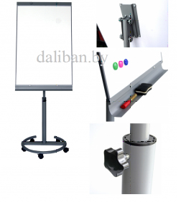
Комплект мобильный «Презентация комфорт»:
— проектор Epson EB—X05;
— экран на треноге Digis DSKD-1105;
— сумка для проектора Hama;
— презентер;
— кабель HDMI
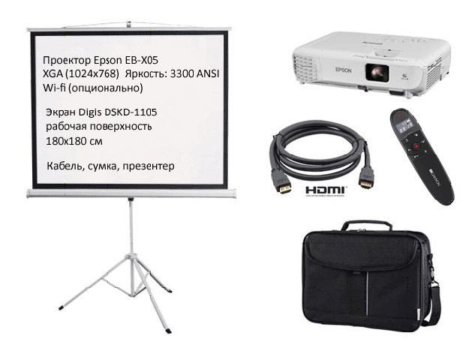
Ноутбук HP 250 G6 (1WY58EA)
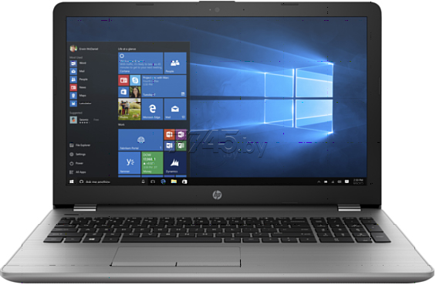
Колонки Ritmix-2080
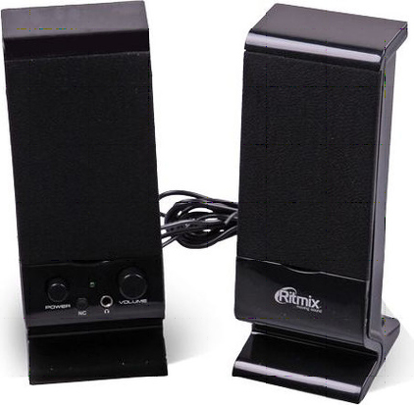
Блок бумажный для флипчарта 650*1000 мм, 50 листов
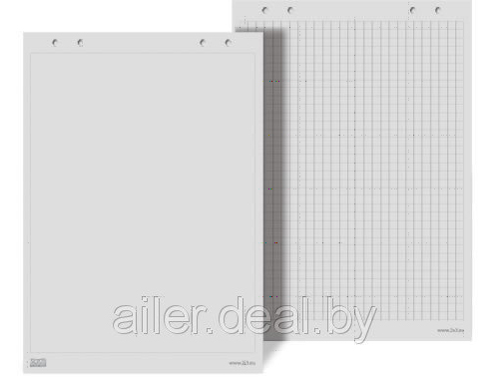
— приобретение спецавтотранспорта с подъемником для перевозки граждан с инвалидностью:
Юникс 3561 – это доступный пассажирский микроавтобус на базе автомобиля Газель-3221, обеспечивающий перевозку людей с ограниченными возможностями. Для этих целей предусмотрены:
- подъёмное устройство, которое делает погрузку/выгрузку инвалидного кресла плавным и безопасным;
- надёжные ремни, обеспечивающие крепление инвалидной коляски;
- дополнительное освещение места поднятия коляски с пассажиром;
- противоскользящее и антистатическое покрытие пола.
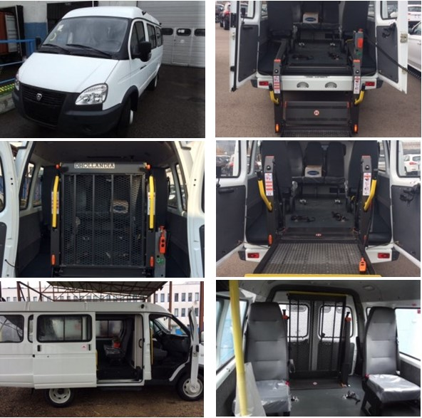
- II этап ОСНОВНОЙ предполагает:
— разработку образовательных программ для людей с инвалидностью и особенностями психофизического развития и членов их семей по следующим блокам:
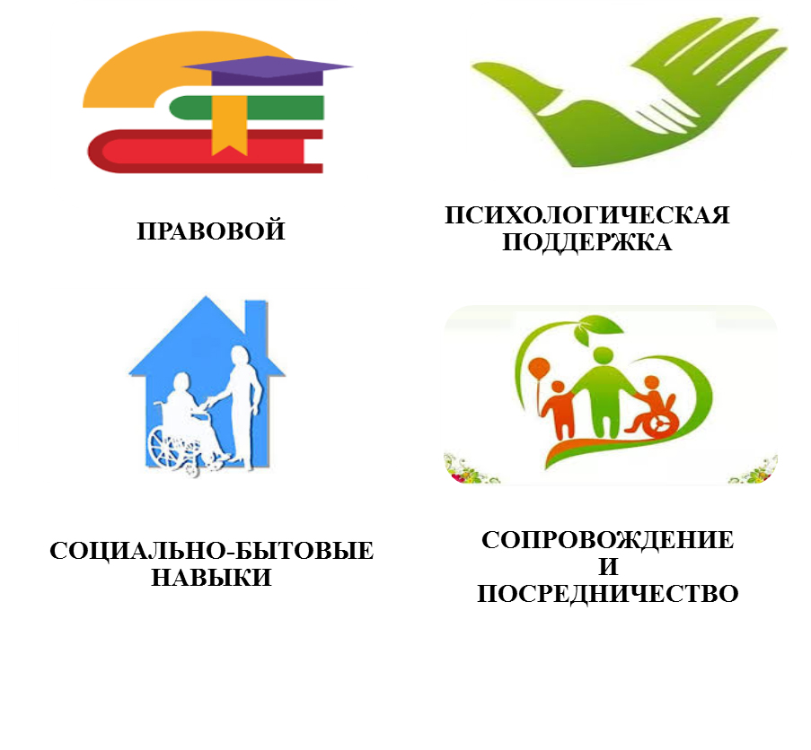

— разработка информационно-просветительских программ для населения с целью формирования толерантного отношения к людям с инвалидностью и особенностями психофизического развития;
— организация учебных занятий, встреч, лекций, семинаров, круглых столов;
— разработка в случае необходимости индивидуальных планов сопровождения;
— организация групп самопомощи, волонтерского отряда;
— организация мотивационных мероприятий (экскурсионные поездки, культурно-массовые и спортивные мероприятия, персональные творческие выставки и т.д.).

- III этап ЗАКЛЮЧИТЕЛЬНЫЙ предполагает:
— освещение в средствах массовой информации проводимых мероприятий в рамках проекта (публикации, выступления);
— разработка и распространение рекламных буклетов / брошюр о реализации проекта с демонстрацией положительного опыта интеграции целевой группы проекта в общественную жизнь;
— мониторинг результативности проекта.
8. Общий объем финансирования (в долларах США): 40 501
Источник финансирования | Объем финансирования  (в долларах США)
Средства донора | 39 501
Софинансирование | 1 000
Смета расходов по проекту:
1. Приобретение спецавтотранспорта с подъемником | 36 000
2. Техническое обслуживание автомобиля, страхование, горюче-смазочные материалы на период гарантийного срока | 2 800
3. Комплект мобильный «Презентация комфорт» | 628
4. Флипчарт магнитно-маркерный | 128
5. Ноутбук | 696
6. Колонки | 6
7. Блок для флипчарта | 13
9. Организация мотивационных мероприятий | 230
9. Место реализации проекта (область/район, город): Минская область, г.Узда
10. Контактное лицо: Жук Наталья Александровна – директор ГУ «ТЦСОН Узденского района»,
Тел: (801718) 68710, моб.: (8033)668-82-13; электронная почта: gutcson@uzda.gov.by

